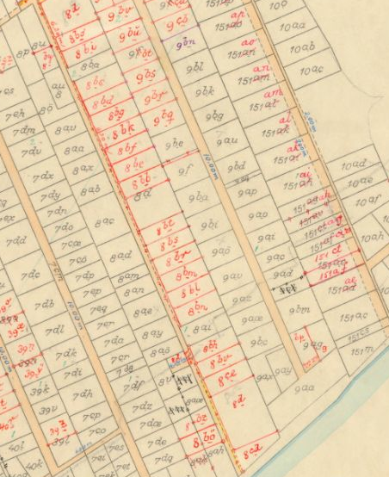

Matrikelkort, ”Prins Knuds Vej”, gældende 1934-39

